【采购中心公告】北京大学第一医院总务处（大兴院区）软体家具项目院内论证公告
北京大学第一医院采购中心采购论证组，邀请供应商就如下项目中所需设备或服务参加采购现场论证。
1.论证简介
1.1项目名称：北京大学第一医院总务处（大兴院区）软体家具项目
1.2采购论证编号：CGZX-HW-2025-0757
1.3使用科室：总务处（大兴院区）
地址：北京市
电话：83576435
1.4采购论证性质：院内论证
1.5资金来源：财政经费
1.6预算金额：494507元
1.7采购内容
序号 | 采购名称 | ▲预算金额（元） | 参考样式 | 规格（mm） | 参数要求 | 数量 | 单位
1 | 圆凳（不带轮） | 40400.00 | 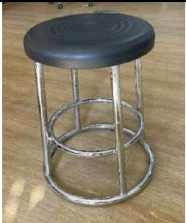 | Φ335H460 | 1.面料：PU塑料饰面  2.海绵：高密度泡棉  3.结构：定制钢制椅架，电镀表面，四腿钢架结构、壁厚≥1.5mm | 90 | 件
2 | 带轮升降圆凳（可拆轮） |  | 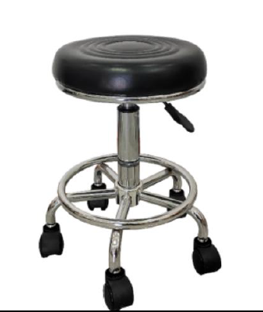 | W360D360H（480-610） | 1.面料：科技皮饰面  2.海绵：高密度PU成型发泡海绵，回弹性好，经久不变形  3.结构：具备升降功能，升降平稳  4.气压棒：三级及以上  5.脚架：铝合金五星脚架  6.脚轮：万向静音脚轮 | 85 | 件
3 | 椅子1 | 22160.00 | 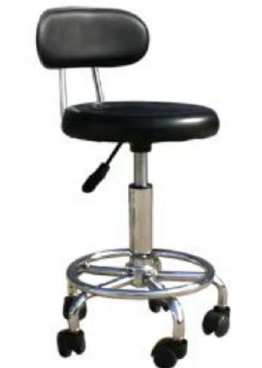 | W330D300H（700-860） | 1.面料：环保西皮饰面  2.海绵：高密度定型泡棉  3.结构：具备升降功能、升降平稳  4.气压棒：三级及以上  5.脚架：铝合金五星脚架  6.脚轮：万向静音脚轮 | 32 | 件
4 | 椅子2 |  | 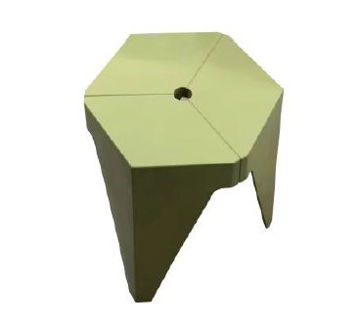 | Φ335H445 | - 材质：PP工程塑料  - 模具一次高温吹塑成型  - 带有透气圆孔 | 33 | 件
5 | 椅子3 |  | 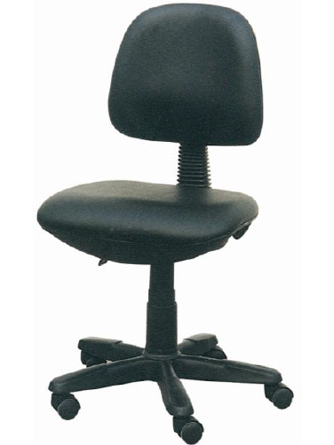 | W560D570H（840-960） | 1.面料：科技皮饰面  2.海绵：高密度PU成型发泡海绵，回弹性好，经久不变形  3.结构：前置结构；具有静音、缓冲功能，升降平稳。具备升降、倾仰功能  4.扶手：塑胶扶手。  5.气压棒：三级及以上  6.脚架：尼龙五星脚  7.脚轮：万向静音脚轮 | 37 | 件
6 | 折叠椅 | 175.00 | 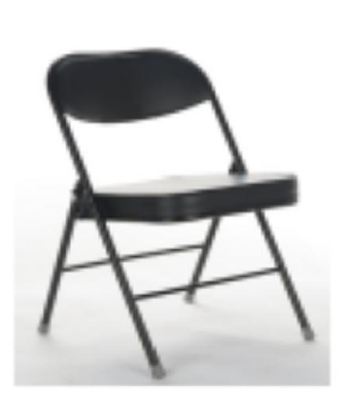 | W450D420H820 | 1、面层：科技皮覆面  2、泡绵：内衬环保高回弹、高强度环保定型泡绵  3、内板：座、背内板热压成型多层弯曲实木胶合板，板材厚度≥15mm  4、椅架：黑色烤漆四腿椅架，壁厚≥2.0mm可以折叠 | 1 | 件
7 | 折叠椅 | 175.00 |  | W450D420H820 | 1、面层：科技皮覆面  2、泡绵：内衬环保高回弹、高强度环保定型泡绵  3、内板：座、背内板热压成型多层弯曲实木胶合板，板材厚度≥15mm  4、椅架：黑色烤漆四腿椅架，壁厚≥2.0mm可以折叠 | 1 | 件
8 | 折叠椅 | 175.00 |  | W450D420H820 | 1、面层：科技皮覆面  2、泡绵：内衬环保高回弹、高强度环保定型泡绵  3、内板：座、背内板热压成型多层弯曲实木胶合板，板材厚度≥15mm  4、椅架：黑色烤漆四腿椅架，壁厚≥2.0mm可以折叠 | 1 | 件
9 | 电脑椅 | 5472.00 |  | W560D570H（840-960） | 1.面料：科技皮饰面  2.海绵：高密度PU成型发泡海绵，回弹性好，经久不变形  3.结构：前置结构；具有静音、缓冲功能，升降平稳。具备升降、倾仰功能  4.扶手：塑胶扶手。  5.气压棒：三级及以上  6.脚架：尼龙五星脚  7.脚轮：万向静音脚轮 | 18 | 件
10 | 电脑椅 | 3648.00 |  | W560D570H（840-960） | 1.面料：科技皮饰面  2.海绵：高密度PU成型发泡海绵，回弹性好，经久不变形  3.结构：前置结构；具有静音、缓冲功能，升降平稳。具备升降、倾仰功能  4.扶手：塑胶扶手。  5.气压棒：三级及以上  6.脚架：尼龙五星脚  7.脚轮：万向静音脚轮 | 12 | 件
11 | 电脑椅 | 6992.00 |  | W560D570H（840-960） | 1.面料：科技皮饰面  2.海绵：高密度PU成型发泡海绵，回弹性好，经久不变形  3.结构：前置结构；具有静音、缓冲功能，升降平稳。具备升降、倾仰功能  4.扶手：塑胶扶手。  5.气压棒：三级及以上  6.脚架：尼龙五星脚  7.脚轮：万向静音脚轮 | 23 | 件
12 | 塑料圆凳 | 1820.00 |  | Φ335H445 | 材质：PP工程塑料  模具一次高温吹塑成型  带有透气圆孔 | 30 | 件
13 | 三人沙发 | 8640.00 | 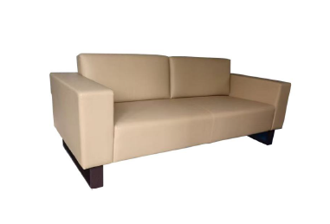 | 标准 | 1.面层：环保西皮覆面  2.海绵：座、背内衬环保、高回弹PU泡棉  3.框架：实木框架，内部高强度S形弹簧和高弹力绷带打底  4.钢架：壁厚≥2.0mm的扁管焊缝 | 3 | 件
14 | 特需三人位沙发 | 29750.00 | 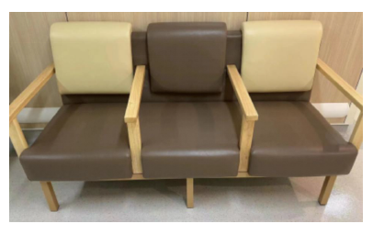 | 标准 | 1.面料：环保PU皮  2.海绵：低燃高密度定型海棉  3.结构：实木架  4.颜色：可选 | 12 | 件
15 | 特需三人位沙发（可拆卸组合） | 29750.00 | 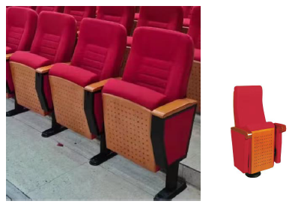 | 标准 | 1.海绵座背垫：高回弹聚氨酯原料，阻燃材料一次成型  2.布料：麻绒  3.扶手盖：原木加工成形，内置写字板  4.可拆卸组合，可拆为带扶手独立单人位使用 | 11 | 组
16 | 特需三人位沙发 | 29750.00 |  | 标准 | 1.面料：环保PU皮  2.海绵：低燃高密度定型海棉  3.结构：实木架  4.颜色：可选 | 12 | 件
17 | 值班床1（含床垫） | 315600.00 | 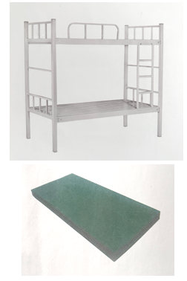 | 19809001750 | 1.立柱材质：5050钢制方管，厚度≥1.2mm；  2.床框：4080钢制扁管，厚度≥1.0mm；  3.横杆≥5条，2525mm钢制方管，厚度≥1.0mm；  4.上铺多层木板，厚度≥20mm；  5.无漏焊，假焊，方正平直；  6.表面处理：静电喷涂；  7.承重：上下两层各承重≥160㎏8.海绵床垫，厚度≥50mm；防水布料。 | 65 | 组
18 | 上床下桌（含床垫） |  | 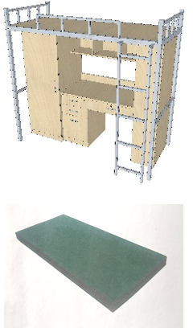 | 19709001850 | - 上床下桌结构，含独立结构床体、独立书桌、独立衣柜、独立椅子、独立书架及落地扶梯。  - 立柱材质：5050钢制方管，厚度≥1.2mm； 横称3060mm钢制方管，厚度≥1.0mm；  - 为E0级优质环保刨花板.优质三聚氰胺板饰面；  4.床架、床板、床垫、漆面材质质量检测合格（提供有效期内检测机构出具的检测报告)，无异响，零部件无松动。  5.安全工作荷载≥230kg。  6.海绵床垫，厚度≥50mm；防水布料。 | 54 | 组
19 | 值班床2（含床垫） |  |  | 22009001750 | 1.立柱材质：5050钢制方管，厚度≥1.2mm；  2.床框：4080钢制扁管，厚度≥1.0mm；  3.横杆≥5条，2525mm钢制方管，厚度≥1.0mm；  4.上铺多层木板，厚度≥20mm；  5.无漏焊，假焊，方正平直；  6.表面处理：静电喷涂；  7.承重：上下两层各承重≥160㎏；8.海绵床垫，厚度≥50mm；防水布料。 | 2 | 组

2.对供应商基本要求：
2.1 中国境内注册的独立法人。
2.2 不接受联合体投标。
2.3 必须向北京大学第一医院采购中心报名，并提供要求的资质文件参加资格预审。
2.4 响应《政府采购促进中小企业发展管理办法》，支持中小企业发展。
3.供应商报名
3.1供应商须在“北京大学第一医院采购平台”先行注册（平台访问地址：https://cgzx.pkufh.com/bcp/login/login?redirect=%2F）。平台注册的相关问题咨询：赵海廷，电话：18660833170（北京大学第一医院采购平台供应商注册教学视频：https://www.pkufh.com/Html/News/Articles/56513.html）
3.2供应商须在公示期2025年6月4日-2025年6月10日下午16:00前，将供应商资质（含联系人、联系方式）及资格预审资质的相关资料上传至“北京大学第一医院采购平台”进行线上报名，未在线上报名或线上报名材料最终审核未通过则报名无效。
3.3资格预审资质要求：
3.3.1.企业法人营业执照(三证合一)
3.3.2.法人授权书：授权书需法人签字;授权书后附法人、授权参会销售的身份证正反面复印件，授权书需包含授权代表联系方式及邮箱地址，且授权时间不可少于1年，出具授权代表在本企业近3个月的社保缴费证明
3.3.3.供应商出具“国家企业信用信息公示系统”截图，截图内容需包含：“营业执照信息”，“股东及出资信息”、“主要人员信息”等内容。
3.3.4.制造商出具的授权函(授权时间不得少于1年)
3.3.5.制造商全套资质证明
3.3.6.出具原厂售后服务承诺书。若供应商做售后，则要出具原厂授予供应商的售后授权，同时出具供应商的售后服务承诺书。(附在产品彩页之前)
3.3.7.附有技术参数的正规印刷设备彩页
4.论证文件
4.1通过资格预审的供应商，采购论证文件电子版可从“北京大学第一医院采购平台”下载；
4.2通过资格预审的供应商，应按照采购论证文件的要求制作投标文件，须将“北京大学第一医院采购平台”中加盖水印的资质文件打印后放至投标文件中；
4.3参与该项目的供应商，须将投标文件电子版于开标前上传至“北京大学第一医院采购平台”，论证会当天须携带与平台上传版本一致的纸质版投标文件参会。
5.采购论证时间及地点
5.1本次采购论证采用院内论证的形式；
5.2北京大学第一医院采购中心将在“北京大学第一医院采购平台”中通知供应商参与采购论证，供应商可在报名成功后进行查看；
5.3论证会当天须提前10分钟到达北京市西城区西什库大街74号（北门）签到；
5.4如退出此项目，须电话通知采购中心并在“北京大学第一医院采购平台”中在投标界面中点击“弃标”。
6.北京大学第一医院采购中心地址及联系方式
6.1地址：北京市西城区西什库大街74号（北门）；
6.2联系人及联系电话：尚老师 83576435
6.3电子邮箱：CGZX@pkufh.com
7.本项目采购论证公告、修改公告和中标公告将在北京大学第一医院官方网站（http://www.pkufh.com）上刊登。

北京大学第一医院采购中心
2025年6月4日

